**Занятие № 2.**

**1. Понятие о равновесии самолёта.**

Известно, что в аэродинамике приняты две основные системы осей координат: скоростная и связная. Скоростная система рассматривалась при изучении полной аэродинамической силы и её составляющих.

Осями вращения самолёта принято считать оси связной системы координат, начало которой берётся в центре масс самолёта.

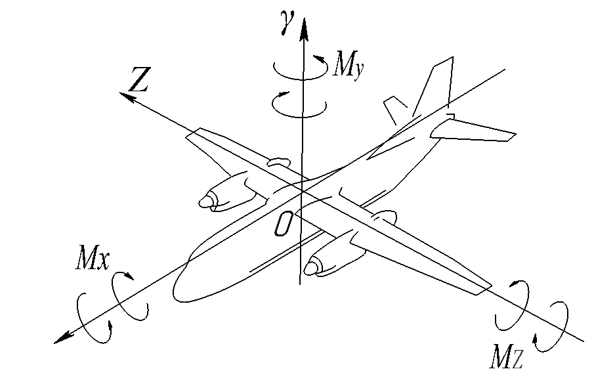

*Рис.88. Оси вращения самолёта.*

Моменты, вызывающие вращение самолёта вокруг этих осей, получили следующие названия:  - крена или поперечный момент;  - рыскания или путевой момент;  - тангажа или продольный момент.

Равновесием называется такое состояние самолёта, при котором все силы и моменты, действующие на него, взаимно уравновешены, и самолёт совершает равномерное прямолинейное движение. Режимы горизонтального полёта, набора высоты, планирования самолёт выполняет в состоянии равновесия.

Для равновесия самолёта необходимо и достаточно, чтобы сумма проекций всех сил на каждую из осей координат, была равна нулю и сумма моментов всех сил относительно каждой из осей координат тоже была равна нулю:

.

**2. Продольное равновесие самолёта.**

*Продольное равновесие* – это состояние, при котором самолёт не имеет стремления к изменению угла атаки, т.е. к вращению вокруг поперечной оси. Признак продольного равновесия: . Условие продольного равновесия .

**3. Путевое и поперечное равновесие самолёта.**

*Путевое равновесие* – это такое состояние, при котором самолёт не имеет стремления к изменению направления полёта, т.е. к вращению вокруг нормальной оси. Признак путевого равновесия: . Условие путевого равновесия .

*Поперечного равновесие* – это такое состояние при котором самолёт не имеет стремления к изменению угла крена, т.е. вращению вокруг продольной оси. Признак поперечного равновесия . Условие поперечного равновесия .

Совокупность путевого и поперечного равновесия называется *боковым равновесием* самолета. Если все моменты, действующие на самолёт, взаимно уравновешены, то считают, что самолёт сбалансирован.